Lampiran 6
Manik-manik bentuk bulat

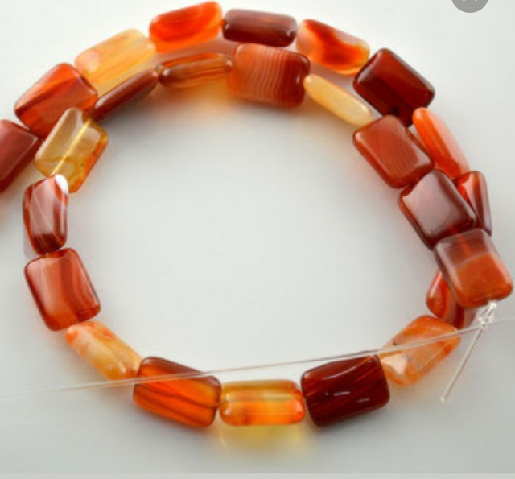
Manik-manik bentuk persegi

Kegiatan pembelajaran sebelum menggunakan manik-manik
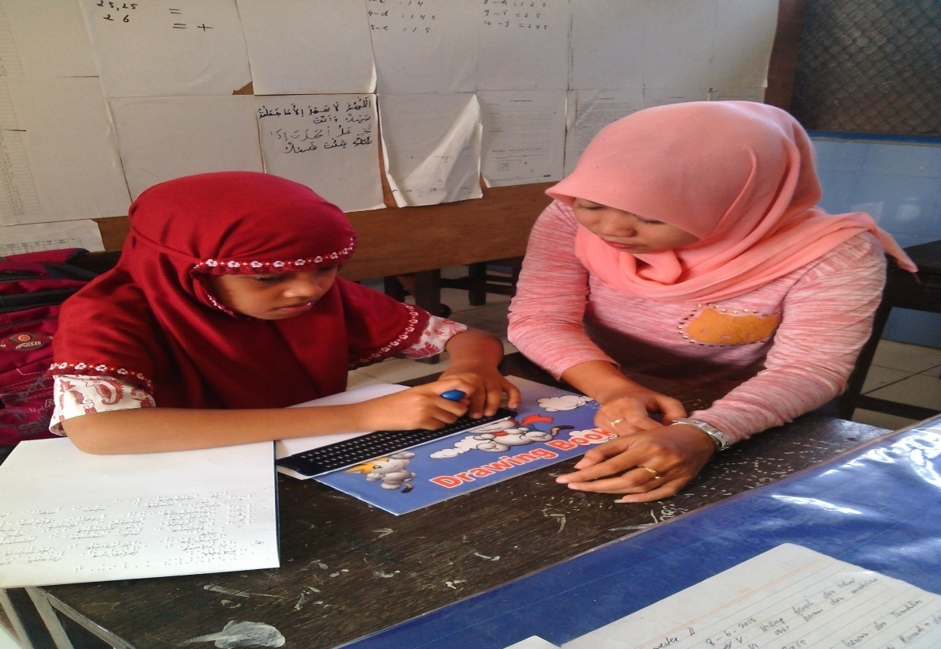
Gambar 1: Murid berhitung dengan menggunakan Tusing

Kegiatan pembelajaran setelah penggunaan manik-manik
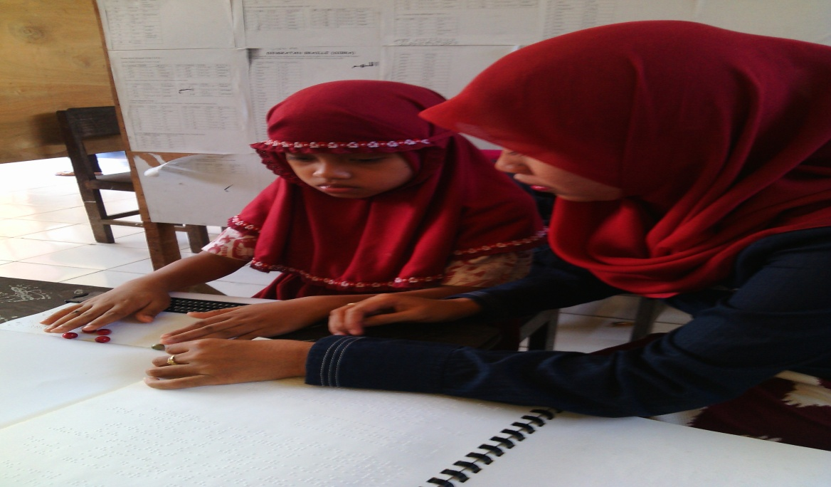
Gambar 1: Guru mengenalkan pada murid media manik-manik

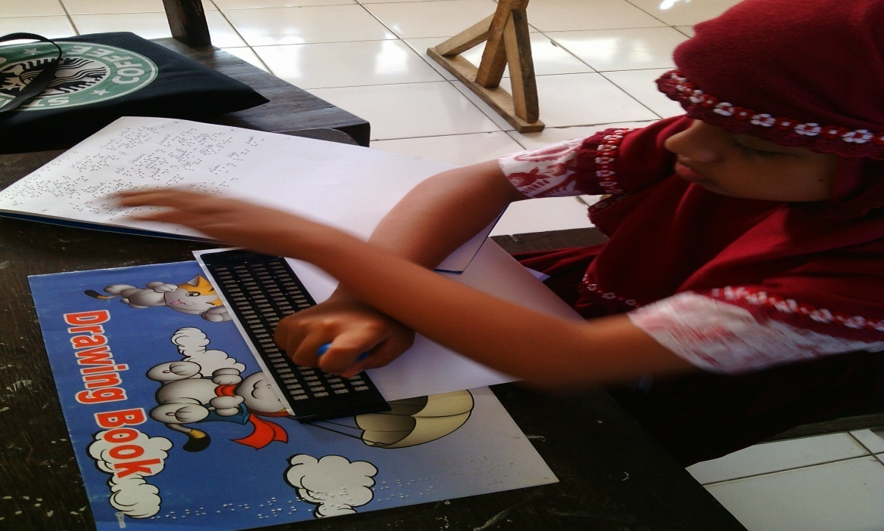
Gambar 2 : Murid berhitung penjumalahan bilangan bulat

